SAC à HISTOIRES
DISPOSITIF  Le sac à histoires est un dispositif qui permet de transmettre aux familles un album travaillé en classe.  L’album est placé dans un sac, accompagné d’objets, de jeux, parfois de marionnettes et de supports pour mémoriser le lexique.  Un soir sur deux, ce sac part dans une famille.  Ce dispositif est décliné tout au long de l’année avec des albums choisis en fonction des objectifs que l’on veut travailler avec les enfants.  Il est accompagné :  - dune fiche technique expliquant aux familles le contenu du sac et ce que l’on attend d’eux ;  - d’une fiche lexique avec les mots, expressions ou les phrases travaillés en classe ;  - d’un petit carnet pour que les familles qui le désirent notent leurs commentaires ; | OBJECTIFS  -Proposer des activités spécifiques pour travailler le lexique et la compréhension du récit.  -Solliciter des temps de dialogue réguliers avec les enfants pour parler des histoires.  -Mettre en place des situations de restitution d’une histoire.  -Utiliser l’attrait de la manipulation des objets (décor, marottes) qui facilitent le langage et le rappel du récit.  -Créer des situations variées pour brasser le vocabulaire.  -Favoriser les interactions entre enfants et enfants/adultes  -Partager avec les familles les activités réalisées en classe.  -Sensibiliser les parents à l’importance de l’apprentissage du lexique. | DEROULEMENT  Etape 1 : Présentation de l’album  Collectif au coin regroupement  Etape 2 : Travail sur sur les illustrations et le texte  En ateliers  Etape 3 : Présentation par l’enseignante de l’histoire  Collectif au coin regroupement et en atelier  Etape 4 : Présentation ritualisée  Présentation du récit tous les jours, avec les objets du sac.  D’abord par l’enseignant puis par les enfants au reste de la classe.  Etape 5 : Structuration du lexique  En atelier  Création d’outils pour mémoriser le lexique  - Imagiers  - Cartes d’identité des personnages  - Décors  - Affiches
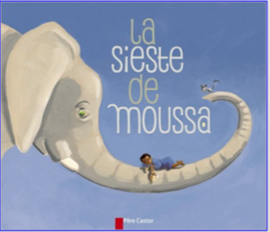 | La sieste de Moussa  Narramus -Pére Castor  Contenu du sac  -L’album « A l’intérieur de moi»  -La silhouette du personnage  -Les décors représentant les différentes émotions  -Un imagier  -Des formes aimantées | Objectifs du sac  - Restituer le récit avec les objets du sac  - Utiliser les silhouettes pour mimer les personnages  - Raconter en adaptant le xique, marquer des pauses, des silences aux moments clés, intonnation de la voix en fonction des personnages.  - Apprendre à lier les évènements  - Raconter avec différents supports (figurines, plateau pour raconter à plusieurs°  